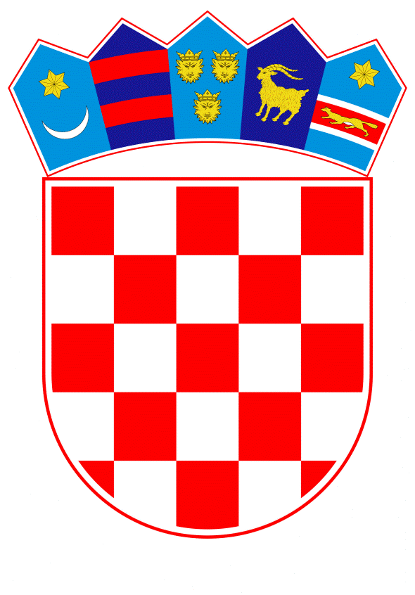
VLADA REPUBLIKE HRVATSKE

Zagreb, 25. srpnja 2019.
__________________________________________________________________________

Predlagatelj: | Ministarstvo zdravstva
__________________________________________________________________________

Predmet: | Prijedlog zaključka u vezi s izgradnjom zone lječilišno-turističkog kompleksa Draškovec
__________________________________________________________________________

Prijedlog

Na temelju članka 31. stavka 3. Zakona o Vladi Republike Hrvatske (Narodne novine, br. 150/11, 119/14, 93/16 i 116/18), Vlada Republike Hrvatske je na sjednici održanoj ____________ 2019. godine donijela

Z A K L J U Č A K

1. Vlada Republike Hrvatske podupire inicijativu Grada Preloga vezano uz izgradnju zone lječilišno-turističkog kompleksa Draškovec.

2. Zadužuje se Ministarstvo zdravstva za pružanje stručne pomoći Gradu Prelogu u realizaciji inicijative iz točke 1. ovoga Zaključka.

3. Zadužuje se Ministarstvo zdravstva da, u suradnji s Međimurskom županijom i Gradom Prelogom, poduzme potrebne radnje vezano uz realizaciju inicijative iz točke 1. ovoga Zaključka.

Klasa:
Urbroj:

PREDSJEDNIK

mr. sc. Andrej Plenković

OBRAZLOŽENJE

Ministarstvo zdravstva ovim zaključkom predlaže da Vlada Republike Hrvatske podupre inicijativu Grada Preloga vezano uz izgradnju zone lječilišno-turističkog kompleksa Draškovec u cilju obogaćivanja turističke ponude pružanjem usluga u zdravstvenom turizmu te stvaranja uvjeta za daljnji razvoj grada kao jedinice lokalne samouprave.

Na području Grada Preloga na lokaciji Draškovec (Međimurska županija) planira se provesti projekt naziva Hortus Croatiae - Vrt Hrvatske. Projekt uključuje izgradnju holističkog wellness i zdravstvenog naselja te proizvodnju zelene energije u nekoliko međusobno povezanih ili individualnih faza koje se mogu kombinirati prema interesu investitora. Osim izgradnje zatvorenog i otvorenog termalnog vodenog parka, spa objekata, specijaliziranih hotela, izgradit će se napredna geotermalna elektrana nove generacije, koja će koristiti vlastite geotermalne izvore, s kombiniranom proizvodnjom električne (18,6 MWe bruto) i toplinske (75 MWth) energije.

Prema podacima Hrvatske gospodarske komore, projekt je podijeljen u tri glavne faze i pripadajuće podfaze, a druga faza projekta podrazumijeva izgradnju zone lječilišno - turističkog kompleksa Draškovec i to Spa & MICE boutique hotel s 80 soba kategorizacije 4* s medicinskom poliklinikom (procijenjena vrijednost investicije 12 milijuna EUR odnosno 88,6 milijuna kuna), te 240 smještajnih jedinica u vilama i apartmanima te golf teren s 9 rupa (procijenjena vrijednost investicije 37,5 milijuna EUR odnosno 276,8 milijuna kuna) tako da ukupna procijenjena vrijednost ulaganja za projekt izgradnje zone lječilišno - turističkog kompleksa Draškovec iznose 49,5 milijuna EUR odnosno 365,4 milijuna kuna. Postoji i opcija izgradnje apartmana s pružanjem usluga za stariju, ali aktivnu populaciju.

Ministarstvo zdravstva prepoznalo je potencijal projekta Lječilišno-turističkog kompleksa Draškovec te je uvrstilo predmetni projekt u Katalog projekata zdravstvenog turizma u edicijama za 2017. i 2018. godinu. S obzirom da je na području Republike Hrvatske iskorišteno tek oko deset posto lokaliteta termalnih izvora od ukupnog procijenjenog broja termalnih izvora, podržavamo razvoj projekta Lječilišno-turističkog kompleksa Draškovec kojim se planira iskorištavanje prirodnih ljekovitih činitelja – termomineralne vode u zdravstveno- lječilišne svrhe.

Slijedom navedenog predloženim zaključkom zadužuje se Ministarstvo zdravstva da pruži stručnu pomoć Gradu Prelogu u realizaciji inicijative.

Provedba ovoga zaključka neće zahtijevati dodatna financijska sredstva.

